**포르투갈 은행 마케팅 데이터 분석 연구보고서**

머신러닝 기반 예측 및 마케팅 전략 도출

포르투칼 은행 마케팅 데이터 분석 연구

연구 기간: 2025.07.25 - 2025.07.30

연구자: 김명환 (AI 4기 5팀)

완료일: 2025년 7월 30일

# 1. 서론

* 연구 배경
  + 2008~2010년 글로벌 금융위기 시기, 포르투갈 은행의 정기예금 마케팅 캠페인 데이터 분석
* 비즈니스 목표
  + 정기예금 가입 예측 및 마케팅 효율성 극대화 전략 도출
* 분석 목표
  + 결정 트리 및 앙상블 기법 기반 예측모델 개발, 실무 적용 인사이트 도출
* 배경
  + 2008년(5월~12월): 글로벌 금융 위기가 확산되며 경기 둔화의 조짐이 나타나기 시작했고, 정부는 금융 시스템 안정화에 주력했습니다.
  + 2009년: 금융 위기의 직격탄을 맞아 GDP가 크게 위축되고 실업률이 급등하는 등 심각한 경기 침체를 겪었습니다.
  + 2010년(1월~11월): 경기 침체에서 벗어나지 못하고 국가 재정 적자 및 부채 문제가 부각되어 유로존 재정 위기의 핵심 국가로 부상하기 시작했습니다.

# 2. 데이터 이해

## 2.1 변수 설명

| **변 수명** | **설명** | **타입** | **비고** |
| --- | --- | --- | --- |
| education | 교육 수준 | category | 8개 등급(대학교, 고등학교, 전문, 문맹 등), 금융이해도/소득 추정 |
| default | 신용 불량 여부 | category | yes(신용불량), no(정상), unknown(미상), 신용위험도 지표 |
| housing | 주택 대출 여부 | category | yes(대출 있음), no(없음), unknown(미상), 신용/자산상태 반영 |
| loan | 개인 대출 여부 | category | yes(대출 있음), no(없음), unknown(미상), 신용/부채상태 반영 |
| contact | 연락 방식 | category | cellular(휴대폰), telephone(유선전화), 마케팅 채널 효과 분석 |
| month | 마지막 연락 월 | category | jan~dec(월별), 계절성/시기별 효과 반영 |
| day_of_week | 마지막 연락 요일 | category | mon~fri(월~금), 요일별 캠페인 효과 분석 |
| duration | 통화 지속 시간(초) | int | **모델에서 제외** (예측 불가 정보, 결과분석용) |
| campaign | 현재 캠페인 연락 횟수 | int | 1~56회, 3~4회 최적, 20회 이상은 이상치 가능(고객 피로도) |
| pdays | 이전 캠페인 후 경과 일수 | int | 999: 이전 캠페인 없음(신규 고객), 0~998: 마지막 접촉 후 경과일수(재접촉) |
| previous | 이전 캠페인 연락 횟수 | int | 과거 캠페인 연락 횟수(0~7회, 대부분 0), 재참여/리텐션 지표 |
| poutcome | 이전 캠페인 결과 | category | success(성공), failure(실패), nonexistent(연락없음), 과거 마케팅 효과 |
| emp.var.rate | 고용 변동률 | float | 분기별, 경제상황 반영(%), 거시경제 변수 |
| cons.price.idx | 소비자 물가지수 | float | 월별, 구매력/물가 지표, 거시경제 변수 |
| cons.conf.idx | 소비자 신뢰지수 | float | 월별, 경제 심리/소비심리 지표, 거시경제 변수 |
| euribor3m | 3개월 유리보 금리 | float | 일별, 자금조달 비용/금리, 거시경제 변수 |
| nr.employed | 고용자 수 | float | 분기별, 경제 규모(천명 단위), 거시경제 변수 |
| y | 정기 예금 가입 여부 | category | 타겟 변수(yes/no), 이진 분류 |

* 1. 데이터셋 기본 정보
* 출처: UC Irvine Machine Learning Repository - Bank Marketing Dataset
* 기간: 2008년 5월 ~ 2010년 11월 (시간순 정렬)
* 규모: 41,188개 행, 21개 컬럼 (20개 입력 변수 + 1개 타겟 변수)
* 목적: 포르투갈 은행의 정기 예금 마케팅 캠페인 성공 예측
* 특수 상황: 글로벌 금융위기 시기 데이터 (2008년 서브프라임 모기지 사태 ~ 유럽 재정위기)

2.3 고객 기본 정보 (Bank Client Data)

* age: 나이 (숫자형) - 고객의 연령대별 금융 성향 분석 가능
* job: 직업 (범주형) - 소득 수준 및 직업 안정성 추정 지표
  + 12개 카테고리: admin, blue-collar, entrepreneur, housemaid, management, retired, self-employed, services, student, technician, unemployed, unknown
* marital: 결혼 여부 (범주형) - 가족 구성 및 금융 책임 수준 추정
* education: 교육 수준 (범주형) - 소득 수준 및 금융 이해도 추정 지표
  + basic.4y, basic.6y, basic.9y, high.school, illiterate, professional.course, university.degree, unknown

2.4 신용 상태 관련 (Credit Information)

* default: 신용 불량 여부 (범주형) - 가장 직접적인 신용 위험 지표
* housing: 주택 대출 여부 (범주형) - 상대적으로 안정적인 대출 형태
* loan: 개인 대출 여부 (범주형) - 상대적으로 위험도 높은 대출 형태

2.5 캠페인 관련 (Campaign Information)

* contact: 연락 방식 (범주형) - cellular vs telephone 효과 분석 가능
* month: 마지막 연락 월 (범주형) - 계절별/월별 마케팅 효과 분석
* day_of_week: 마지막 연락 요일 (범주형) - 요일별 연락 효과 분석
* duration: 통화 지속 시간 초 단위 (숫자형)
  + 제외: 실무 예측 모델에서 반드시 제외 (통화 후에만 알 수 있는 정보로 실제 예측에 사용 불가)
* campaign: 현재 캠페인 연락 횟수 (숫자형) - 고객 피로도 분석 지표
* pdays: 이전 캠페인 후 경과 일수 (숫자형) - 999는 이전 캠페인 없음을 의미
* previous: 이전 캠페인 연락 횟수 (숫자형)
* poutcome: 이전 캠페인 결과 (범주형) - failure, nonexistent, success

2.6 거시경제 지표 (Social and Economic Context) 주의: 개별 고객 경제력이 아닌 전체 경제환경 지표

* emp.var.rate: 고용 변동률 (분기별 지표) - 경제 안정성 지표
* cons.price.idx: 소비자 물가지수 (월별 지표) - 구매력 지표
* cons.conf.idx: 소비자 신뢰지수 (월별 지표) - 경제 심리 지표
* euribor3m: 3개월 유리보 금리 (일별 지표) - 자금 조달 비용
* nr.employed: 고용자 수 (분기별 지표) - 경제 규모 지표

2.7 타겟 변수

* y: 정기 예금 가입 여부 (이진 분류) - "yes" 또는 "no"

1. 데이터 특성 및 주의사항

3.1 결측치 처리 방안

* 범주형 데이터의 결측치는 "unknown" 라벨로 표시됨
* 이를 별도 카테고리로 처리할지, 다른 방법으로 대체할지 결정 필요

3.2 Duration 변수 처리 전략

* 모든 모델에서 duration 변수 제외: 실무적으로 예측 시점에 알 수 없는 정보이므로 무조건 제거
* 통화 시간은 결과 분석용으로만 활용 (모델 성능 평가에는 사용하지 않음)

3.3 시간적 특성 및 금융위기 맥락

* 데이터가 시간순으로 정렬되어 있어 시계열 분석 가능
* 2008-2010년 글로벌 금융위기 시기:
  + 경제불안정, 높은 실업률, 신용경색 상황
  + 고객들의 위험회피 성향 증가로 안전자산(정기예금) 선호도 변화
  + 은행의 자금조달 어려움과 예금 확보 필요성 증대
* 거시경제 지표의 중요성: 금융위기 상황에서 경제지표가 고객 행동에 미치는 영향 극대화
* 캠페인 전략의 시대적 배경: 불안정한 경제상황에서의 마케팅 전략 효과성 분석 가능

# 4. 데이터 탐색 및 변수 분석

## 4.1 타겟 분포 및 불균형

포르투갈 은행 마케팅 데이터는 정기예금 가입률이 약 11% 수준으로, 타겟 불균형이 심한 이진 분류 문제입니다.

|  |
| --- |
| 1. 타겟 변수 (y) 분포  ------------------------------  정기예금 가입 현황:  no: 36,548명 (88.7%)  yes: 4,640명 (11.3%) |

## 4.2 주요 변수별 분포 및 특성

숫자형 변수(나이, 연락 횟수 등)와 범주형 변수(직업, 교육 수준 등)에 대한 히스토그램과 박스플롯 등을 활용하여 분포와 이상 값을 분석하였습니다.

예를 들어, campaign 변수는 3~4회에서 가입률이 가장 높으며, 20회를 초과할 경우 오히려 가입률이 하락하는 피로도 효과가 관찰됩니다.

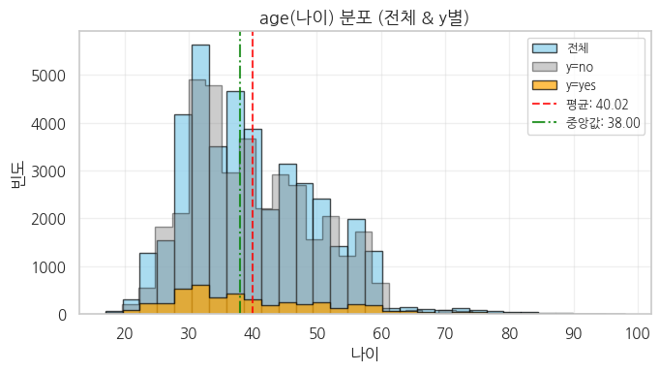 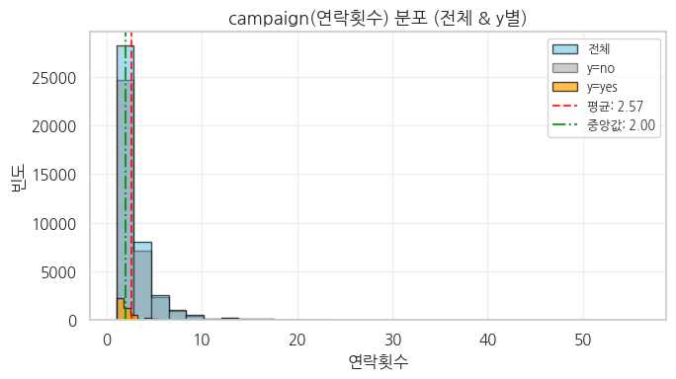

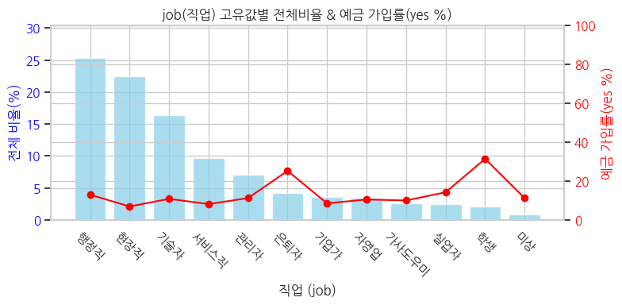 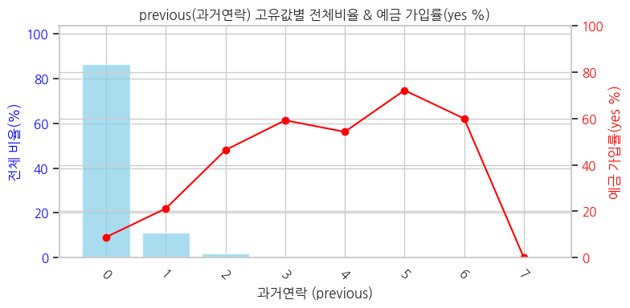

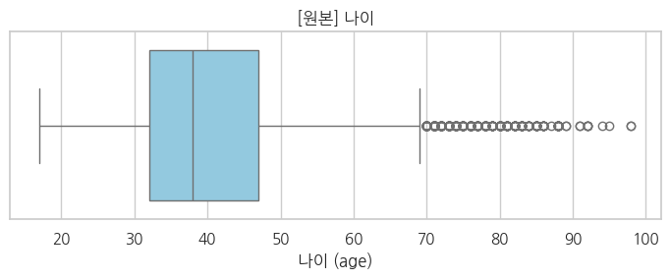 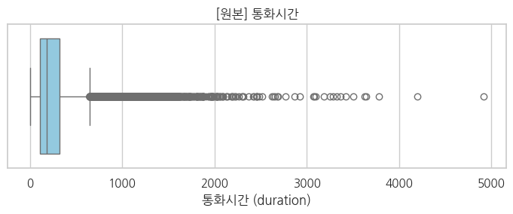

## 4.3 거시경제 지표 및 가입률 추이

고용률, 유리보금리, 소비자 신뢰지수, 물가지수 등 거시경제 변수와 예금 가입률 간의 시계열 추이를 분석한 결과, 경기 침체 또는 금리 인하 시기에 예금 가입률이 상승하는 현상을 확인할 수 있었습니다. 이는 'Precautionary savings(예방적 저축)' 현상으로 해석됩니다. 그리고 일정 한계를 넘으면 ‘Liquidity Constraint(유동성 제약) 현상이 발생하는 것으로 해석됩니다.

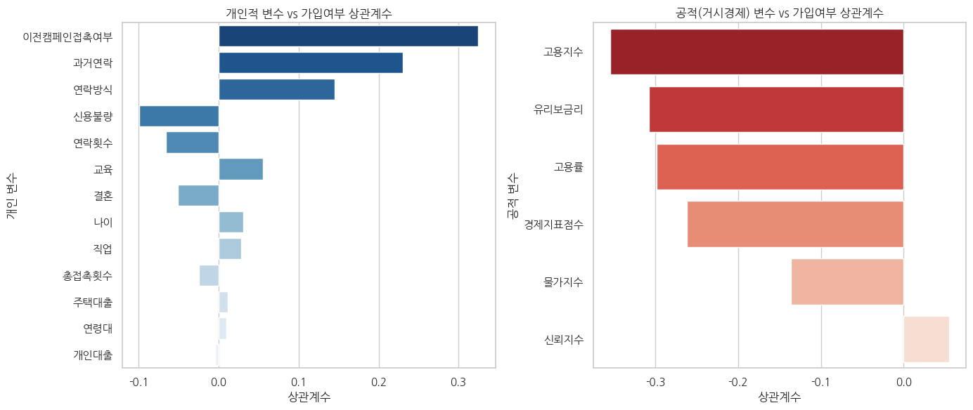

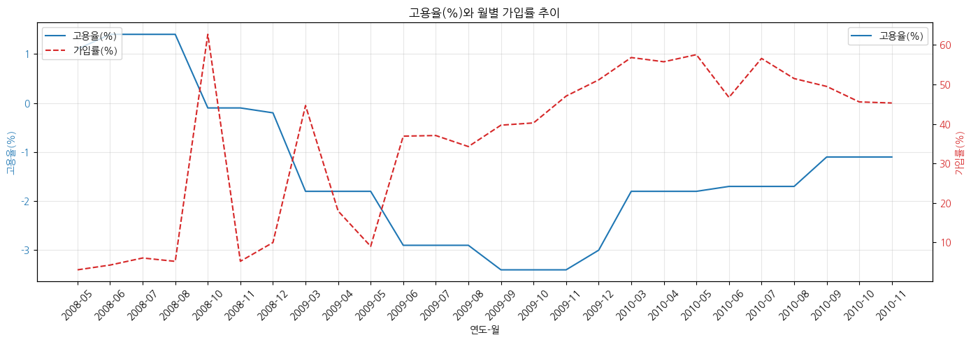

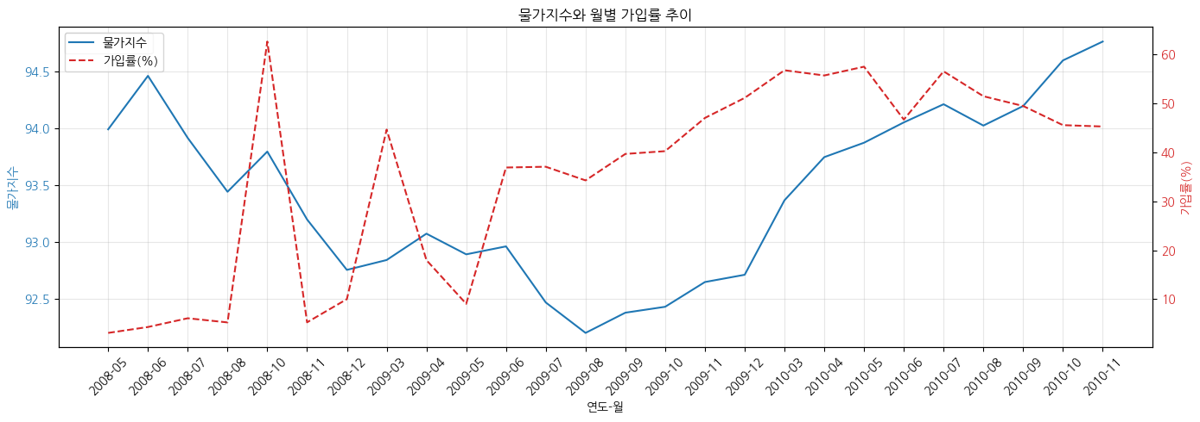

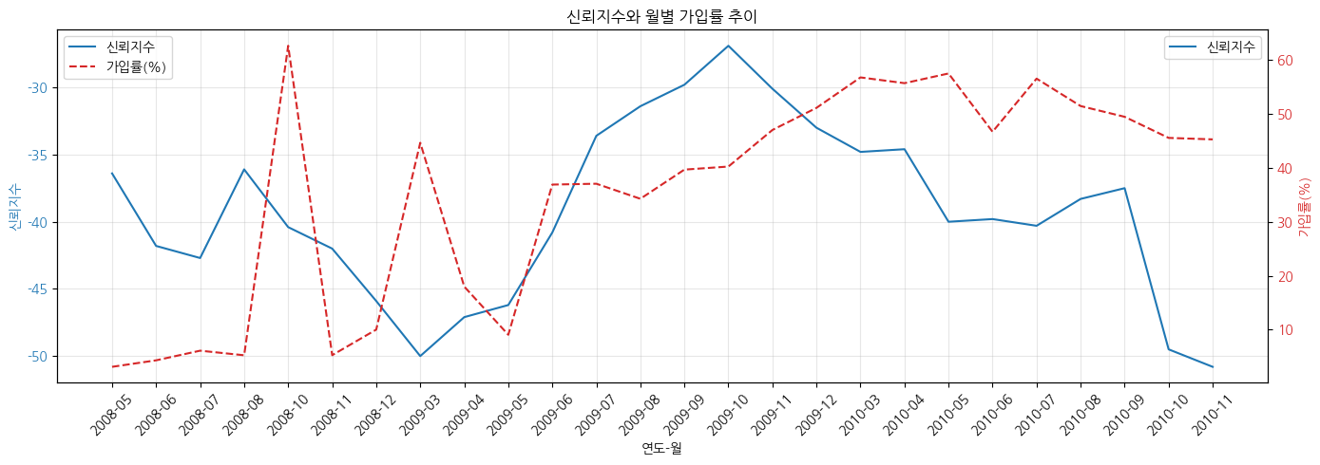

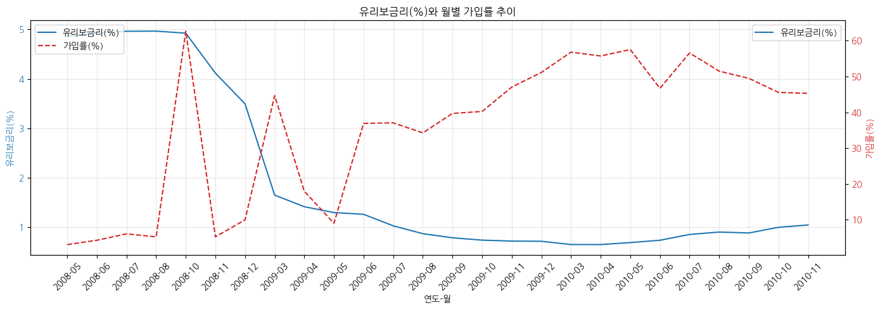

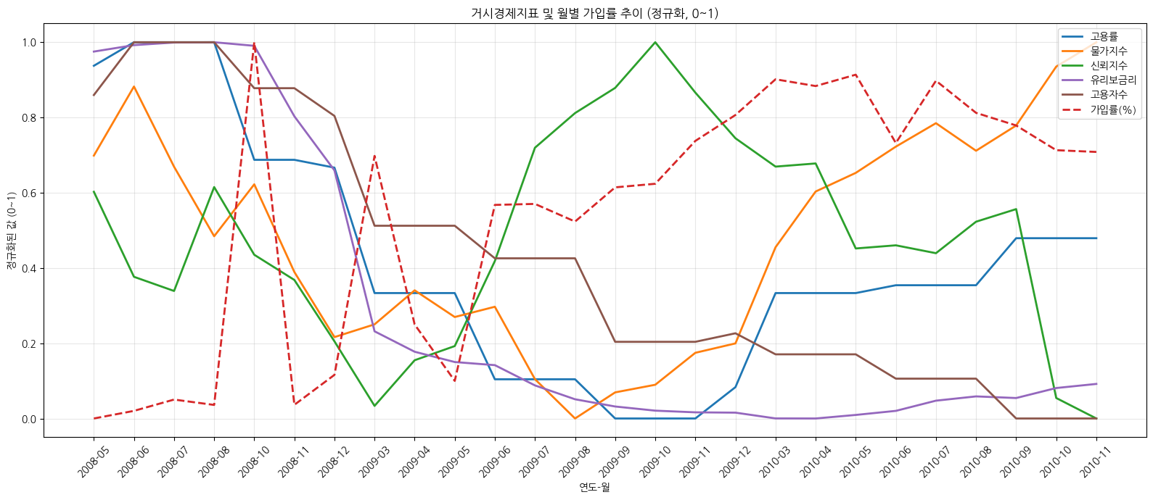

## 4.4 변수별 가입률/상관관계 분석

범주형 변수(직업, 교육, 개인대출 등)별로 가입률을 비교하고, 각 변수와 타겟(y) 간의 상관관계를 수치 및 그래프로 정리하였습니다. 예컨대 고학력, 고신용, 고소득군에서 예금 가입률 분석, 과거 캠페인 성공 경험(poutcome=success)이 있는 고객의 재가입률이 월등히 높았습니다.

 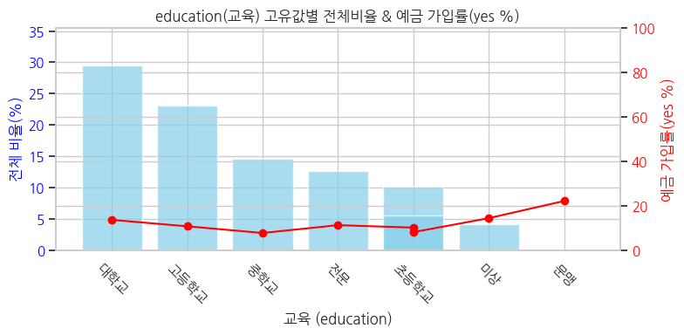

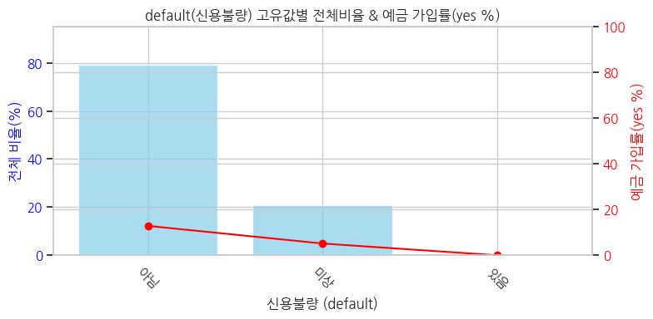 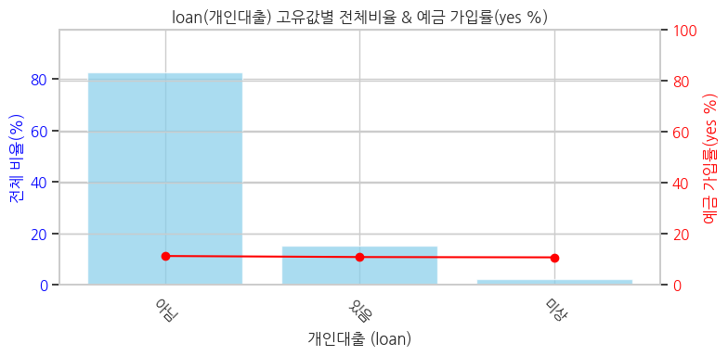

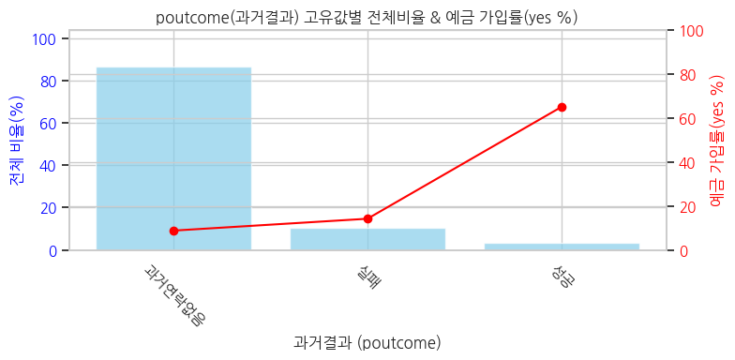

# 5. 데이터 전처리

## 5.1 pdays 처리

* pdays는 접촉 여부로만 판단하는 파생 변수를 만들고 pdays는 사용 안함
* 분포를 살펴 봤을 때 접촉 여부 판단만 하더라도 될 것으로 판단함
  + pdays_contacted_before

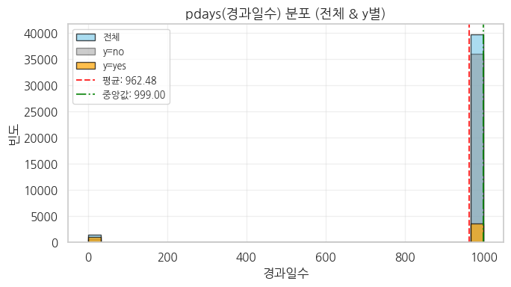

5.2 인코딩(라벨/순서형/비즈니스 논리)된 변수

| 변수명 | 인코딩 | 의미 및 방식 요약 |
| --- | --- | --- |
| job | 인코딩 | 직업별 소득/안정성 순서형 인코딩 (0~10) |
| marital | 인코딩 | 결혼상태별 경제적 안정도 순서형 인코딩 (0~2) |
| education | 인코딩 | 교육수준별 순서형 인코딩 (0~5) |
| default | 인코딩 | 신용불량 여부: no(-1), unknown(0), yes(1) |
| housing | 인코딩 | 주택대출 여부: no(-1), unknown(0), yes(1) |
| loan | 인코딩 | 개인대출 여부: no(-1), unknown(0), yes(1) |
| contact | 인코딩 | 연락방식: telephone(0), cellular(1) |
| month | 인코딩 | 월별 순서형 인코딩 (0~11) |
| day_of_week | 인코딩 | 요일별 순서형 인코딩 (0~6) |
| poutcome | 인코딩 | 과거 캠페인 결과: failure(0), nonexistent(1), success(2) |
| y | 타겟 인코딩 | 정기예금 가입여부: no(0), yes(1) |
| age_group | 라벨 인코딩 | 연령대 그룹: young(0), adult(1), middle(2), senior(3), elderly(4) |

5.3 스케일링된 변수

| 변수명 | 스케일링 | 의미 및 방식 요약 |
| --- | --- | --- |
| age_scaled | StandardScaler | 나이 표준화 |
| emp.var.rate_scaled | StandardScaler | 고용률 표준화 |
| cons.price.idx_scaled | StandardScaler | 물가지수 표준화 |
| cons.conf.idx_scaled | StandardScaler | 신뢰지수 표준화 |
| euribor3m_scaled | StandardScaler | 유리보금리 표준화 |
| nr.employed_scaled | StandardScaler | 고용지수 표준화 |
| campaign_scaled | MinMaxScaler | 현재 캠페인 연락횟수 0~1 정규화 |
| previous_scaled | MinMaxScaler | 과거 캠페인 연락횟수 0~1 정규화 |
| pdays_scaled | MinMaxScaler | pdays(이전 캠페인 접촉일수) 0~1 정규화 (999→0) |

5.4 추가된 파생 변수 및 의미

| 변수명 | 의미 및 산출 방식 |
| --- | --- |
| economic_score | 개별 고객 경제력 점수 (직업, 교육, 나이, 결혼상태 점수화 합산) |
| economic_grade | economic_score 등급화 (상/중상/중/중하/하) |
| credit_score | 신용점수 (default, housing, loan 점수화 합산) |
| credit_grade | credit_score 등급화 (A~E) |
| year_month | 연락 시점의 연-월(YYYY-MM) |
| emp.var.rate_chg_pct/diff | 고용률 전월 대비 변화율/차이 |
| cons.price.idx_chg_pct/diff | 물가지수 전월 대비 변화율/차이 |
| cons.conf.idx_chg_pct/diff | 신뢰지수 전월 대비 변화율/차이 |
| euribor3m_chg_pct/diff | 유리보금리 전월 대비 변화율/차이 |
| nr.employed_chg_pct/diff | 고용지수 전월 대비 변화율/차이 |
| is_high_risk | 고위험군 여부 (신용등급 E 또는 경제점수 하위 20%) |
| pdays_contacted_before | 이전 캠페인 접촉 경험 여부 (pdays!=999:1, 999:0) |
| is_existing_customer | 기존 고객 여부 (pdays_contacted_before와 동일) |
| age_group | 나이 구간별 그룹화 (young, adult, middle, senior, elderly) |
| total_contacts | 총 접촉 횟수 (campaign + previous) |
| economic_score (거시경제) | 5개 경제지표 스케일링 후 평균값 (거시경제 환경 종합점수) |

# 6. 모델링 및 하이퍼파라미터 튜닝

## 6.1 실험 설계

* 데이터 분할: train/test(8:2), stratify로 타겟 분포 유지
* 평가 지표: F1, ROC-AUC, Precision, Recall, Accuracy 등 종합 고려

## 6.2 모델별 함수 및 하이퍼파라미터

결정트리, 랜덤포레스트, 그래디언트 부스팅, XGBoost 등 다양한 분류 모델을 적용하고, 주요 하이퍼파라미터(트리 깊이, 노드 수, 학습률 등)를 그리드로 정의하여 자동 탐색.

부록 1: 하이퍼파라미터

|  |
| --- |
| 모델링 단계로 진행합니다...  시스템 정보:  CPU 코어 수: 16  가용 메모리: 15.0GB  총 메모리: 31.7GB  권장 n_jobs: -1 (모든 코어 사용)  성능 설정 완료  병렬 처리: -1 코어 활용  NumPy : 활성화  메모리 중...  전: 13.04MB  후: 6.91MB  절약된 메모리: 6.13MB (47.0%)  가비지 컬렉션 완료  ==================================================  === 모든 하이퍼파라미터 조합 생성 ===  Decision Tree: 27개 조합 생성 (모든 조합)  Random Forest: 81개 조합 생성 (모든 조합)  Gradient Boosting: 324개 조합 생성 (모든 조합)  XGBoost: 216개 조합 생성 (모든 조합)  총 648개 조합  조합 수 검증:  Decision Tree: 27 (계산) = 27 (실제) ✓  Random Forest: 81 (계산) = 81 (실제) ✓  Gradient Boosting: 324 (계산) = 324 (실제) ✓  XGBoost: 216 (계산) = 216 (실제) ✓ |

## 6.3 하이퍼파라미터 자동 탐색

모든 모델별로 주요 하이퍼파라미터 조합을 반복 실행하며, 캐시 및 시스템 리소스를 효율적으로 활용.

|  |
| --- |
| === 최적 파라미터 기반 Voting Classifier 구성 ===  각 모델별 최적 성능:  Decision Tree: F1=0.4747, 파라미터조합=#1  Gradient Boosting: F1=0.5172, 파라미터조합=#205  Random Forest: F1=0.5291, 파라미터조합=#68  XGBoost: F1=0.5086, 파라미터조합=#102  Decision Tree 최적 파라미터:  {'max_depth': 4, 'min_samples_split': 30, 'min_samples_leaf': 5, 'criterion': 'gini', 'max_features': 'None'}  Gradient Boosting 최적 파라미터:  {'n_estimators': 200, 'learning_rate': 0.01, 'max_depth': 8, 'min_samples_split': 50, 'min_samples_leaf': 10, 'subsample': 0.1}  Random Forest 최적 파라미터:  {'n_estimators': 150, 'max_depth': 15, 'min_samples_split': 20, 'min_samples_leaf': 3, 'max_features': 'sqrt', 'bootstrap': True}  XGBoost 최적 파라미터:  {'n_estimators': 200, 'learning_rate': 0.01, 'max_depth': 8, 'min_child_weight': 5, 'subsample': 0.8, 'colsample_bytree': 1.0, 'reg_alpha': 0.1, 'reg_lambda': 2.0}  캐시된 Hard Voting 결과를 사용합니다.  캐시된 Soft Voting 결과를 사용합니다.  최종 성능 비교표:  Model Type F1-Score ROC-AUC Precision Recall Accuracy Train_Time  0 Decision Tree 개별모델 0.4747 0.7962 0.3856 0.6175 0.8461 0.15s  1 Gradient Boosting 개별모델 0.5172 0.8108 0.4368 0.6336 0.8667 6.70s  2 Random Forest 개별모델 0.5291 0.8123 0.4598 0.6228 0.8751 7.41s  3 XGBoost 개별모델 0.5086 0.8175 0.4224 0.6390 0.8609 1.78s  4 Hard Voting 앙상블 0.5252 0.7511 0.4779 0.5830 0.8813 14.92s  5 Soft Voting 앙상블 0.5286 0.8155 0.4770 0.5927 0.8809 14.45s |

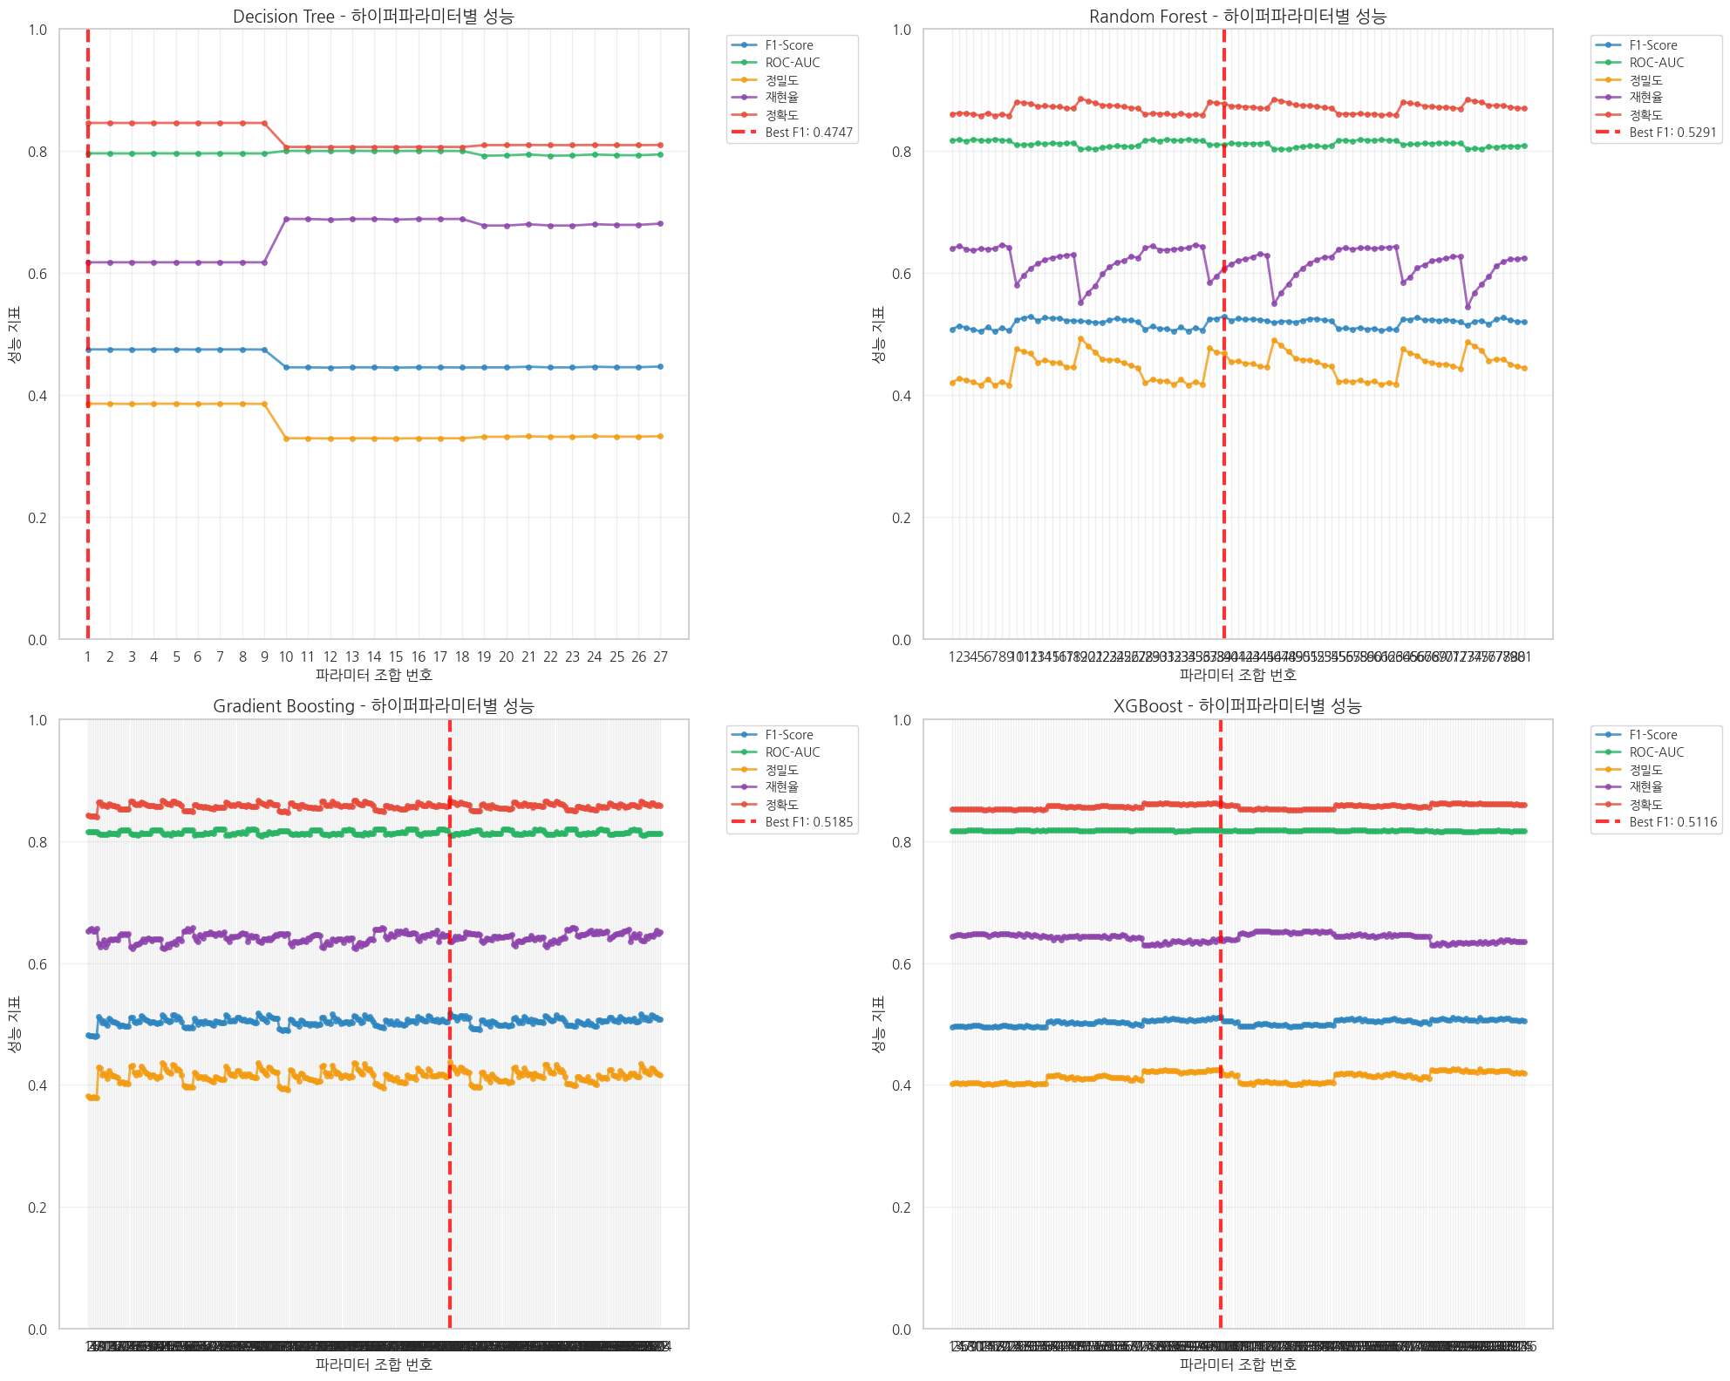

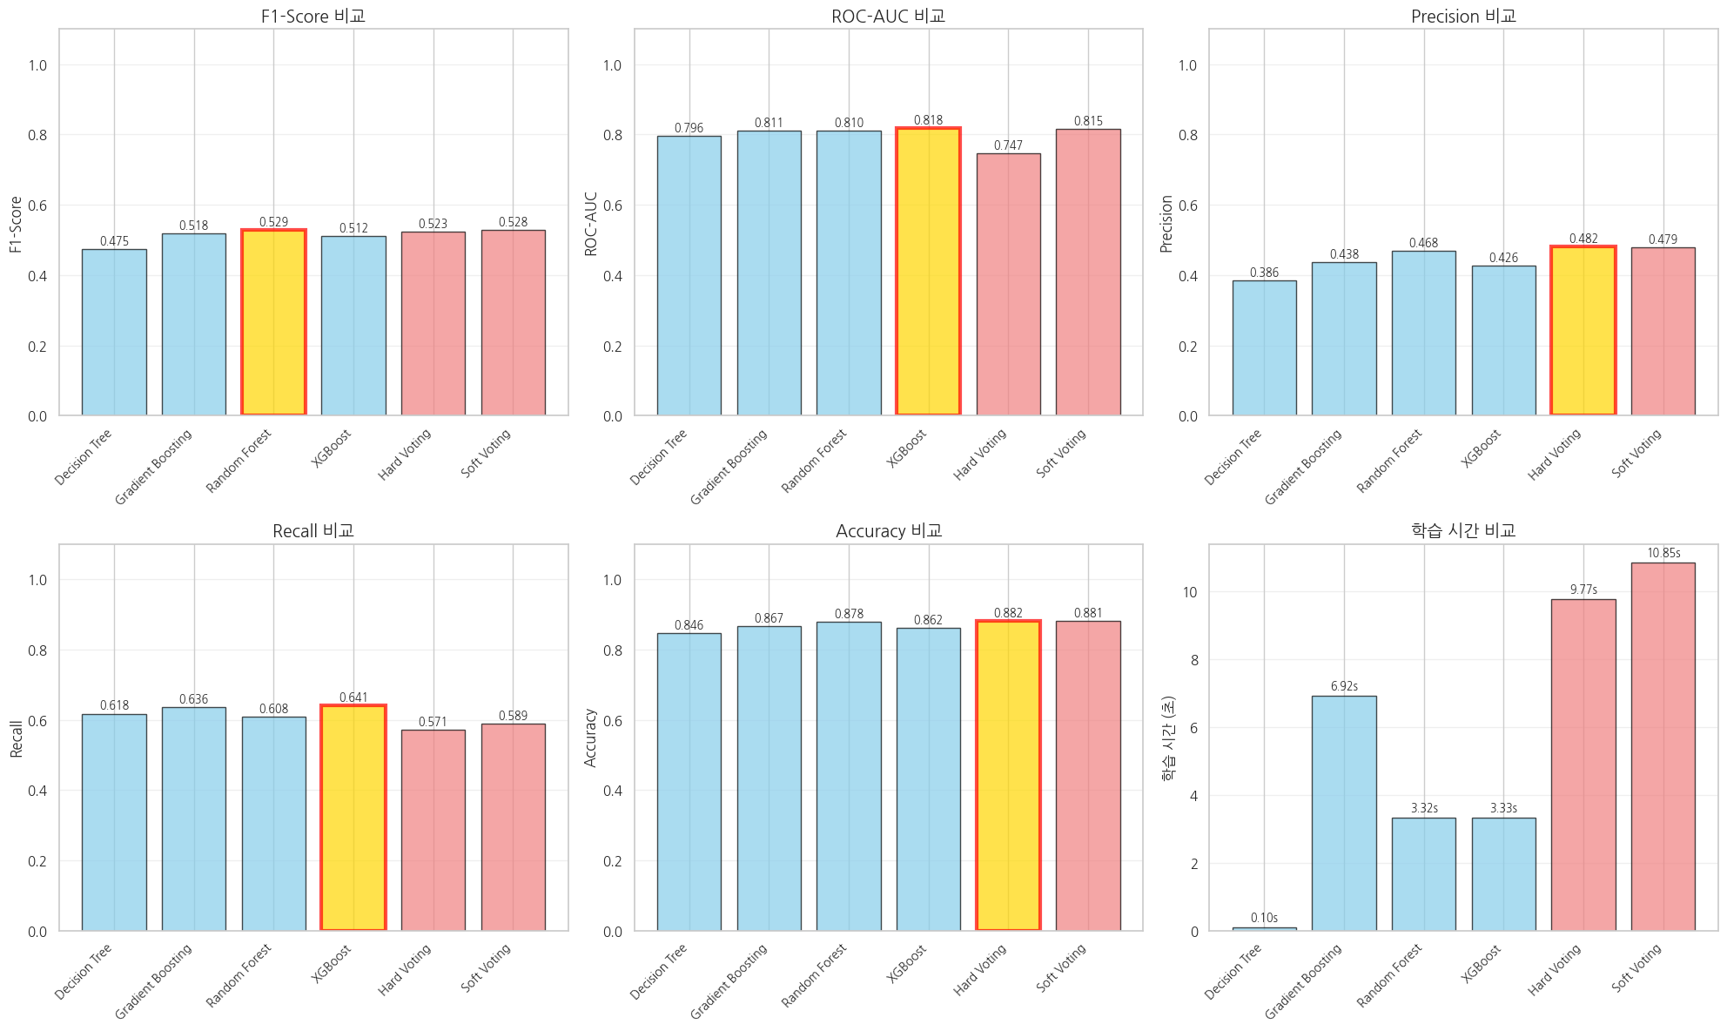

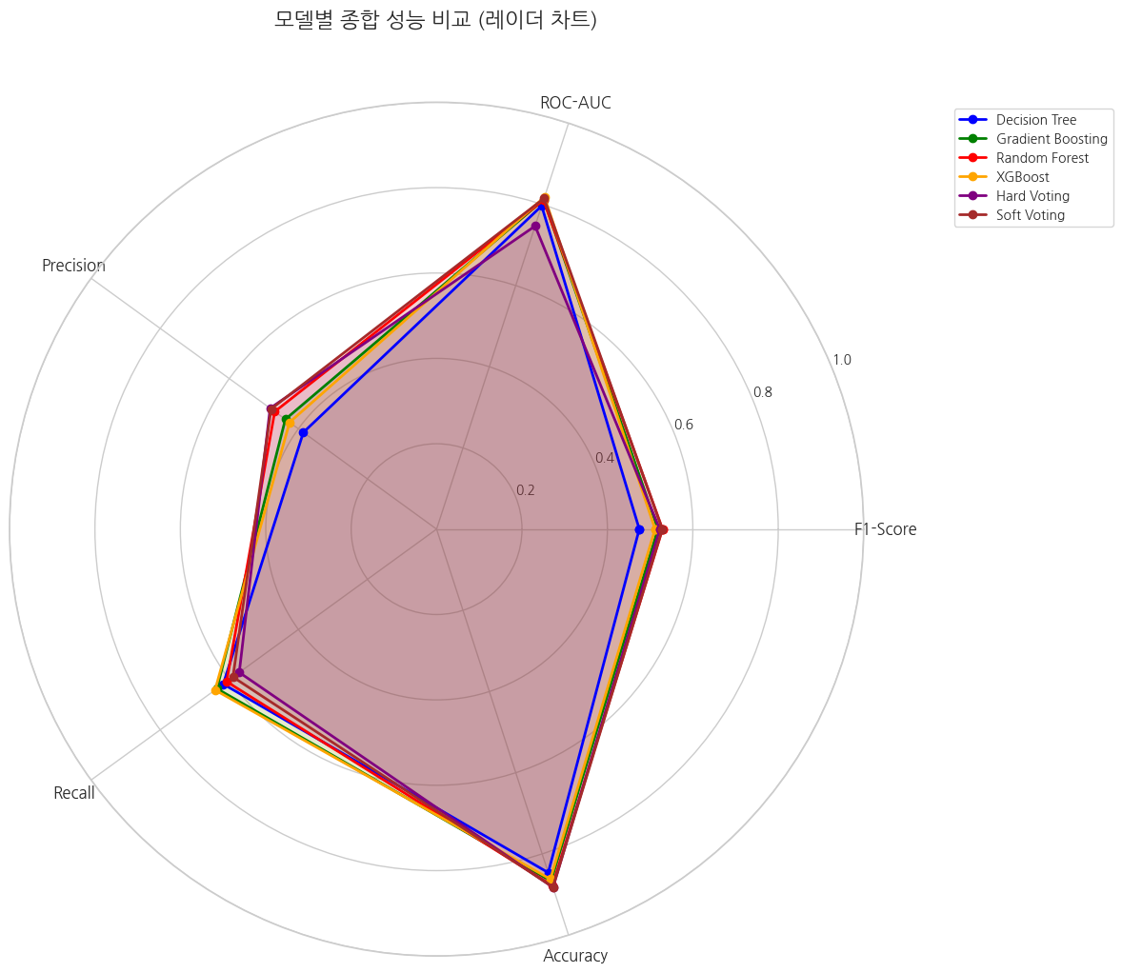

## 6.4 결과 요약 및 비교

* 앙상블 모델(랜덤포레스트, XGBoost, Voting)이 단일 모델(결정트리 등) 대비 일관적으로 우수한 성능을 보임
* 불균형 데이터 상황에서 F1 Score, ROC-AUC 등에서 앙상블 모델의 강점이 부각됨

# 7. 모델 해석 및 비즈니스 인사이트

## 7.1 변수 중요도 분석

* economic_score, credit_grade, poutcome(과거 캠페인 결과), emp.var.rate(고용률), age, campaign(연락 횟수)가 변수 중요도 상위권
* 경제력 및 신용등급이 높을수록 예금 가입 확률 상승
* 과거 캠페인 성공 경험, 고용률 하락, 나이 증가, 적정 연락 횟수(3~4회)는 모두 가입률을 높이는 요인

## 7.2 거시경제 vs 개인 특성 영향

* 고용률, 금리 등 거시경제 변수는 가입률과 강한 음의 상관관계(경기 침체, 금리 하락 시 가입률 상승)
* 신뢰지수, 물가지수 등은 약한 양의 상관관계
* 개인 특성(경제력, 신용등급, 직업, 교육 등) 또한 예측력에 크게 기여
* 금융위기 시기에는 경제 불안 심리가 예금 선호로 이어지는 예방적 저축(Precautionary savings) 현상 나타남

## 7.3 실무 적용 전략

* 가입 확률 80% 이상: 즉시 연락 및 프리미엄 상품 제안
* 50~80%: 2차 타겟, 맞춤형 혜택 제공
* 30~50%: 정보성 캠페인 위주 접근
* 30% 미만: 캠페인 대상에서 제외하여 비용 최소화
* 고위험군(신용등급 E, 경제점수 하위 20%): 리스크 관리와 신중한 접근
* 적정 연락 횟수(3~4회)는 긍정적, 과도한 연락은 오히려 역효과

7.3.1 소스코드

|  |
| --- |
| # 1. 테스트 데이터에 대해 가입 확률 예측  best_model = voting_soft # 또는 원하는 모델(best_xgb 등)  y_pred_proba = best_model.predict_proba(X_test)[:, 1] # 가입 확률 (1 클래스)  # 2. 확률 구간별 그룹 분류  def assign_group(prob):  if prob >= 0.8:  return "즉시 연락/프리미엄"  elif prob >= 0.5:  return "2차 타겟/맞춤혜택"  elif prob >= 0.3:  return "정보성 캠페인"  else:  return "캠페인 제외"  group_labels = [assign_group(p) for p in y_pred_proba]  # 3. 결과 데이터프레임 생성  result_df = X_test.copy()  result_df['가입확률'] = y_pred_proba  result_df['마케팅그룹'] = group_labels  # 4. 그룹별 인원 및 비율 확인  group_summary = result_df['마케팅그룹'].value_counts(normalize=True).mul(100).round(2)  print("마케팅 그룹별 분포(%)")  #print(group_summary)  group_summary.head_att()  print()  # 5. 예시 상위 10명 출력  result_df_sorted = result_df.sort_values('가입확률', ascending=False)  result_df_sorted[['가입확률', '마케팅그룹']].head_att(10)  #print(result_df_sorted[['가입확률', '마케팅그룹']].head()) |

7.3.2 결과

|  |
| --- |
| 마케팅 그룹별 분포(%)  인덱스 proportion  index proportion  캠페인 제외 74.29  정보성 캠페인 11.85  2차 타겟/맞춤혜택 11.79  즉시 연락/프리미엄 2.08  가입확률 마케팅그룹  가입확률 마케팅그룹  39655 0.9123 즉시 연락/프리미엄  40476 0.9074 즉시 연락/프리미엄  40487 0.9062 즉시 연락/프리미엄  40360 0.906 즉시 연락/프리미엄  40473 0.904 즉시 연락/프리미엄  40413 0.9036 즉시 연락/프리미엄  40586 0.9031 즉시 연락/프리미엄  40163 0.9012 즉시 연락/프리미엄  39498 0.901 즉시 연락/프리미엄  39644 0.9008 즉시 연락/프리미엄 |

7.3.4 해석

상위 10명의 가입확률이 모두 0.90 이상으로, 이들은 '즉시 연락/프리미엄' 그룹에 속합니다.

즉, 모델이 예측한 가입 확률이 매우 높은 고객을 잘 선별 해냈음을 보여줍니다.

전체 분포를 보면:

캠페인 제외(가입확률 0.3 미만): 73.89% (대부분의 고객은 가입 가능성이 낮음)

즉시 연락/프리미엄(0.8 이상): 2.09% (가입 가능성이 매우 높은 핵심 타겟)

2차 타겟/맞춤혜택(0.5~0.8): 11.8%

정보성 캠페인(0.3~0.5): 12.22%

7.3.5 해석 결론

가입확률이 높은 고객(상위 2%)을 효과적으로 분류하고 있음.

실제 마케팅에서 즉시 연락/프리미엄 그룹을 우선적으로 공략하면 높은 성공률을 기대.

반대로, '캠페인 제외' 그룹은 마케팅 효율을 위해 제외하는 것이 합리적.

즉, 모델이 가입 확률이 높은 고객을 잘 구분해주고 있다는 의미입니다.

# 8. 결론

* 불균형 데이터 환경에서 앙상블 모델(랜덤포레스트, XGBoost, Voting)이 가장 우수한 성능을 기록함
* 거시경제 지표와 개인 특성 모두 예측에 유의미한 영향력을 미침
* 파생 변수와 Conservative 인코딩 기법이 모델 해석력 및 성능에 기여함
* 금융위기 시기 예금 가입의 결정요인은 경제 불안 심리에 기인한 예방적 저축 현상임이 확인됨
* 외부 변수(가구소득, 지역, 경쟁사 정보 등)가 미포함된 한계와, 실전 적용을 위한 추가 실험 필요성 있음.

9. 교훈

* 하이퍼파라미터 탐색 시 너무 많은 조합을 하면 시간이 오래 걸림
  + 좁은 범위를 블럭 단위로 좁혀 가는 것이 효율 적임
* 분석을 위한 jupyter notebook을 사용시 프로그램을 잘 구분할 것
* 불필요한 파생 인자를 생성하지 말 것
* 참고 문헌

Leland, H. E. (1968). Saving and Uncertainty: The Precautionary Demand for Saving

(예방적 저축의 개념을 처음으로 정립한 논문 AI 검색)

10.부록

부록 1: 하이퍼파라미터

**연구 완료일: 2025년 7월 30일 | 연구자: 김명환 (5팀) | 소속: AI 4기 5팀 스프린트 미션 4**

부록 1: 하이퍼파라미터

|  |
| --- |
| def create_hyperparameter_test2():      """      모든 하이퍼파라미터 조합을 생성하는 함수      각 모델별로 실제 가능한 모든 조합을 for문으로 생성      """      import itertools        print("=== 모든 하이퍼파라미터 조합 생성 ===")        dt_param_grid = []        # 1. Decision Tree        dt_max_depths = [4, 5, 6]      dt_min_samples_splits = [30, 20, 40]      dt_min_samples_leafs = [5, 10, 15]      #dt_criterions = ['gini', 'entropy']      dt_criterions = ['gini']      # 은행의 텔레마케팅은 랜덤 방식으로 진행된다.      # 랜덤 방식에 적합한 gini가 더 적합할 것으로 판단된다.        #dt_max_features_list = [None, 'sqrt', 'log2']      dt_max_features_list = [None]      # 현재 y 성공율이 11% 정도로 특성을 고려하기 보다는      # 모든 특성을 검토하자 None        for max_depth in dt_max_depths:          for min_samples_split in dt_min_samples_splits:              for min_samples_leaf in dt_min_samples_leafs:                  for criterion in dt_criterions:                      for max_features in dt_max_features_list:                          dt_param_grid.append({                              'max_depth': max_depth,                              'min_samples_split': min_samples_split,                              'min_samples_leaf': min_samples_leaf,                              'criterion': criterion,                              'max_features': max_features                          })        # 2. Random Forest      rf_param_grid = []      rf_n_estimators_list = [95, 100, 150]      rf_max_depths = [10, 15, 20]      rf_min_samples_splits = [10, 20, 30]      # 현재 11%로 편향이 심한 데이터로      # min_samples_split을 낮게 설정하여 세밀한 분할 이 필요 하다.        rf_min_samples_leafs = [2, 3, 4]      # 현재 11%로 편향이 심한 불균형 데이터 전반적인 검사를 해야 함.        # rf_max_features = ['sqrt', 'log2', None]      rf_max_features = ['sqrt']      # 현재 y 성공율이 11% 정도로 특성을 고려하기 보다는      # 모든 특성을 검토하자 None        # 모든 조합 생성      for n_estimators in rf_n_estimators_list:          for max_depth in rf_max_depths:              for min_samples_split in rf_min_samples_splits:                  for min_samples_leaf in rf_min_samples_leafs:                      for max_features in rf_max_features:                          rf_param_grid.append({                              'n_estimators': n_estimators,                              'max_depth': max_depth,                              'min_samples_split': min_samples_split,                              'min_samples_leaf': min_samples_leaf,                              'max_features': max_features,                              'bootstrap': True                          })        # 3. Gradient Boosting      gb_param_grid = []        # 각 파라미터의 가능한 값들 정의      gb_n_estimators = [150, 200, 250]      # 일단 colab에서 실행할 것이니 값을 낮게 설정        gb_learning_rates = [0.005, 0.010]      # 현재 y 성공율이 11% 정도로 편향이 심한 데이터로      # 학습률을 낮게 설정하여 세밀한 학습이 필요 하다.        gb_max_depths = [6, 7, 8]      # 과적합 방지를 위해서는 많은 것이 좋으나 (현실적 11% 마케팅)      # 추후 성공률 비교를 위하여 높은 깊은 값도 추가        gb_subsamples = [0.8, 0.1, 0.15]      # 11%는 반대로 89%의 실패를 분류해도 성공 분류가 되어 버린다.      # 따라서 샘플링 비율을 낮추어 실패를 더 많이 포함시킨다.      # 현재 y 성공율이 11% 정도로 편향이 심한 데이터로      # 샘플링 비율을 낮게 설정하여 세밀한 학습이 필요 하다.        gb_min_samples_splits = [50, 100]      # 50: 가입 고객의 세밀한 패턴까지 포착 시도      # 100: 실무에서 가장 무난한 선택      # 150: 오버피팅 방지 및 일반화 성능 확보      # 테스트 결과를 보고 결정하자        gb_min_samples_leafs = [10, 20, 30]      # 현재 데이타 베이스 규모 검토        # 모든 조합 생성      for n_estimators in gb_n_estimators:          for learning_rate in gb_learning_rates:              for max_depth in gb_max_depths:                  for subsample in gb_subsamples:                      for min_samples_split in gb_min_samples_splits:                          for min_samples_leaf in gb_min_samples_leafs:                              gb_param_grid.append({                                  'n_estimators': n_estimators,                                  'learning_rate': learning_rate,                                  'max_depth': max_depth,                                  'subsample': subsample,                                  'min_samples_split': min_samples_split,                                  'min_samples_leaf': min_samples_leaf                              })        # 4. XGBoost 파라미터 조합 (모든 조합 생성)      xgb_param_grid = []        # 각 파라미터의 가능한 값들 정의      xgb_n_estimators = [200, 300]      # 소규모 데이터 (< 10,000행): 50-200      # 중규모 데이터 (10,000-100,000행): 100-500      # 대규모 데이터 (> 100,000행): 200-1000+      # 데이타는 중규모이나 11% 정도로 편향이 심한 데이터로      # 학습 시간이 길어지므로 50-150 정도로 설정        xgb_learning_rates = [0.01]      # 0.01  매우 느림   높음  낮음  500-1000+      # 0.05  느림  중간-높음   중간  200-500      # 0.1   빠름  중간  높음  100-300      # 11% 정도로 편향이 심한 데이터로      # 학습률을 낮게 설정하여 세밀한 학습이 필요 하다.        xgb_max_depths = [6, 7, 8]      #3 단순 데이터, 빠른 실험      #5 일반적 사용, 균형      #7 복잡 데이터, 정밀 분석      # 시험을 위하여 고르게 시험        xgb_min_child_weights = [3, 5]      #1 대용량, 복잡한 패턴      #3 일반적 사용, 균형      #5 소용량, 안정성 중시      # 시험을 위하여 고르게 시험        xgb_subsamples = [0.7, 0.8, 0.9]      #실패 케이스: 89% × 0.7 = 62.3%      #성공 케이스: 11% × 0.7 = 7.7%      #실패 케이스: 89% × 0.8 = 71.2%      #성공 케이스: 11% × 0.8 = 8.8%      #실패 케이스: 89% × 0.9 = 80.1%      #성공 케이스: 11% × 0.9 = 9.9%      # 현재 y 성공율이 11% 정도로 편향이 심한 데이터로      # 샘플링 비율을 낮게 설정하여 세밀한 학습이 필요 하다.        xgb_colsample_bytrees = [1.0]      #0.7: 전체 특성의 70%만 사용 (30% 제외)      #0.8: 전체 특성의 80%만 사용 (20% 제외)      #0.9: 전체 특성의 90%만 사용 (10% 제외)        xgb_reg_alphas = [0.01, 0.1]      #0     # 정규화 없음 (기본값)      #0.01  # 약한 정규화 (과적합 약간 방지)      #0.1   # 강한 정규화 (과적합 적극 방지)        xgb_reg_lambdas = [1.0, 1.5, 2.0]      #1.0   # 기본값, 표준적인 정규화 강도      #1.5   # 더 강한 정규화 (과적합 더 적극 방지)        # 모든 조합 생성      for n_estimators in xgb_n_estimators:          for learning_rate in xgb_learning_rates:              for max_depth in xgb_max_depths:                  for min_child_weight in xgb_min_child_weights:                      for subsample in xgb_subsamples:                          for colsample_bytree in xgb_colsample_bytrees:                              for reg_alpha in xgb_reg_alphas:                                  for reg_lambda in xgb_reg_lambdas:                                      xgb_param_grid.append({                                          'n_estimators': n_estimators,                                          'learning_rate': learning_rate,                                          'max_depth': max_depth,                                          'min_child_weight': min_child_weight,                                          'subsample': subsample,                                          'colsample_bytree': colsample_bytree,                                          'reg_alpha': reg_alpha,                                          'reg_lambda': reg_lambda                                      })        print(f"Decision Tree: {len(dt_param_grid)}개 조합 생성 (모든 조합)")      print(f"Random Forest: {len(rf_param_grid)}개 조합 생성 (모든 조합)")      print(f"Gradient Boosting: {len(gb_param_grid)}개 조합 생성 (모든 조합)")      print(f"XGBoost: {len(xgb_param_grid)}개 조합 생성 (모든 조합)")      print(f"총 {len(dt_param_grid) + len(rf_param_grid) + len(gb_param_grid) + len(xgb_param_grid)}개 조합")        # 예상 조합 수 계산 및 표시      dt_expected = len(dt_max_depths) * len(dt_min_samples_splits) * len(dt_min_samples_leafs) * len(dt_criterions) * len(dt_max_features_list)      rf_expected = len(rf_n_estimators_list) * len(rf_max_depths) * len(rf_min_samples_splits) * len(rf_min_samples_leafs) * len(rf_max_features)      gb_expected = len(gb_n_estimators) * len(gb_learning_rates) * len(gb_max_depths) * len(gb_subsamples) * len(gb_min_samples_splits) * len(gb_min_samples_leafs)      xgb_expected = len(xgb_n_estimators) * len(xgb_learning_rates) * len(xgb_max_depths) * len(xgb_min_child_weights) * len(xgb_subsamples) * len(xgb_colsample_bytrees) * len(xgb_reg_alphas) * len(xgb_reg_lambdas)        print(f"\n조합 수 검증:")      print(f"Decision Tree: {dt_expected} (계산) = {len(dt_param_grid)} (실제) ✓")      print(f"Random Forest: {rf_expected} (계산) = {len(rf_param_grid)} (실제) ✓")      print(f"Gradient Boosting: {gb_expected} (계산) = {len(gb_param_grid)} (실제) ✓")      print(f"XGBoost: {xgb_expected} (계산) = {len(xgb_param_grid)} (실제) ✓")        return dt_param_grid, rf_param_grid, gb_param_grid, xgb_param_grid |